//包含一个叫stdio.h的文件

//std-标准 standard input output

//

//#include <stdio.h>

//

//int main()//主函数-程序的入口-main函数有且仅有一个

//{

// //这里是完成任务

// //在屏幕上输出hello world

// //函数-print function-printf-打印函数

// //库函数-C语言本身提供给我们使用的函数

// //别人的东西-打招呼

// //#include

// printf("hello 比特\n");//斜杆表示我们打印之后要换行

// return 0;

//}

//int 是整形的意思

//main前面的int表示main函数调用返回一个整形值

//int main()

//{

//

// return 0;//返回 0

//}

//这种写法是过时的写法

//void main()

//{

//%d-打印整形（打印十进制的无符号数）

//%c-打印字符

//%f-打印浮点数字-打小数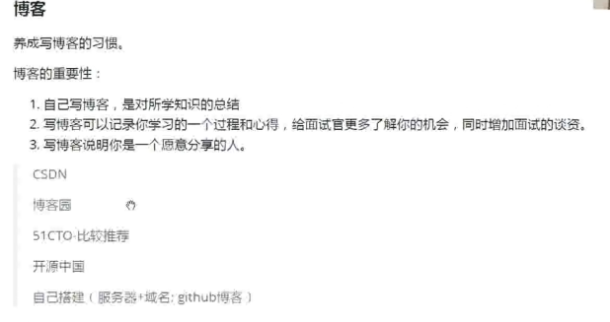

//%p-以地址的形式打印（double用%lf）

//%x-打印16进制数字

//%s-打印字符串

//%o-..）

字节

计算机是硬件--通电

计算机中的单位 正电 负电

1 0

bit-比特位 储存一个0或1的存储空间的大小

byte-字节 一个字节=8个比特位的大小，10110011

kb 1024

mb（兆比） 1024

gb 后面一样

tb

pb 字节跳动-抖音/今日头条、西瓜视频

bytedance

30W+

注意：存在这么多的类型，其实是为了更加丰富的表达生活中的各种值。

C语言标准规定

sizeof(long)>=sizeof(int),就是可能是4或8

hort age=20;//向内存申请2个字节=16bie位，用来存放20

&是取地址符号

1. 局部变量的作用域是变量所在的局部范围。
2. 全局变量的作用域是整个工程。

局部变量和全局变量名字相同起冲突的时候，局部变量优先。

生命周期

变量的生命周期指的是变量的创建到变量的销毁之间的一个时间段。

1. 局部变量的生命周期是：进入作用域生命周期开始，出作用域生命周期结束。
2. 全局变量的生命周期是：整个程序的生命周期。

function 函数

scanf是C语言提供的

scanf_s不是标准C语言提供的，是VS编译器提供的，在别的编译器上用不了所以不建议使用 gcc

这时我们只需要在代码开头加上#define _CRT_SECURE_NO_WARNINGS就可以了

常量

1. 字面常量
2. const修饰的常变量
3. #define定义的标识符常量
4. 枚举常量

const-常属性

const修饰的常变量

数据在计算机上存储的时候，存储的是2进制

$av$

a -97

A -65

...

ASCII 编码

ASCII码表 码值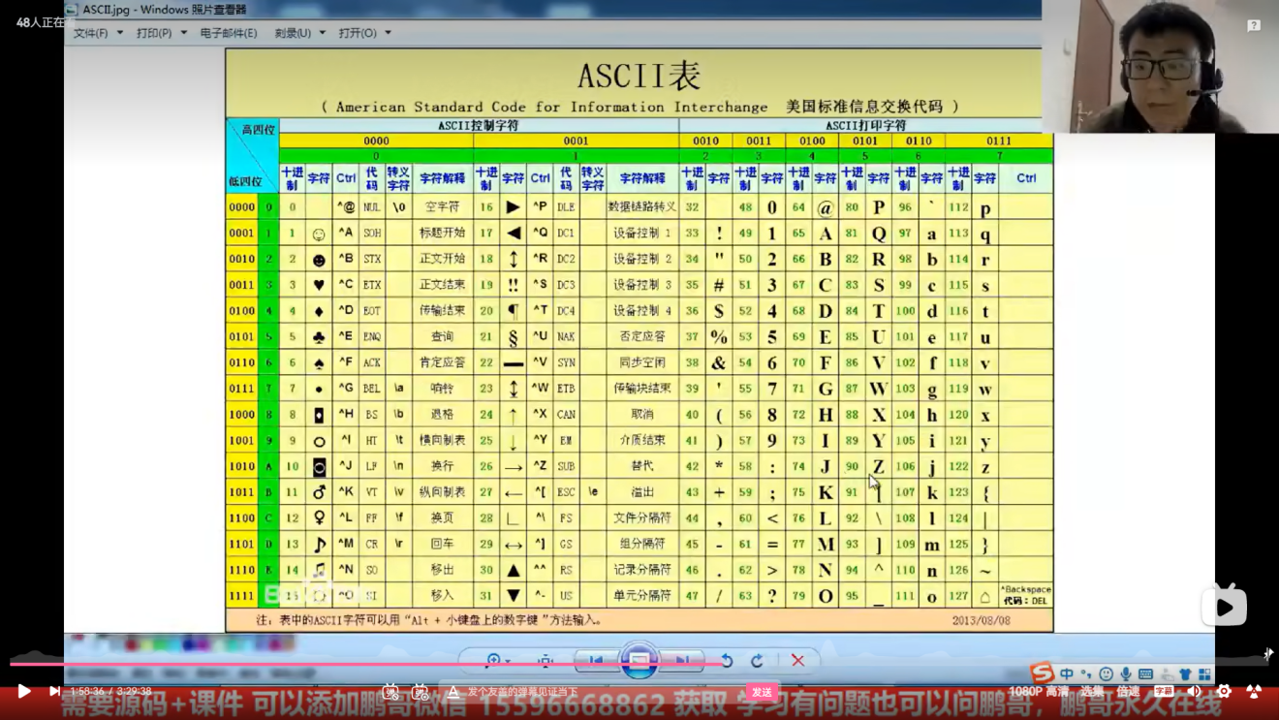转义字符

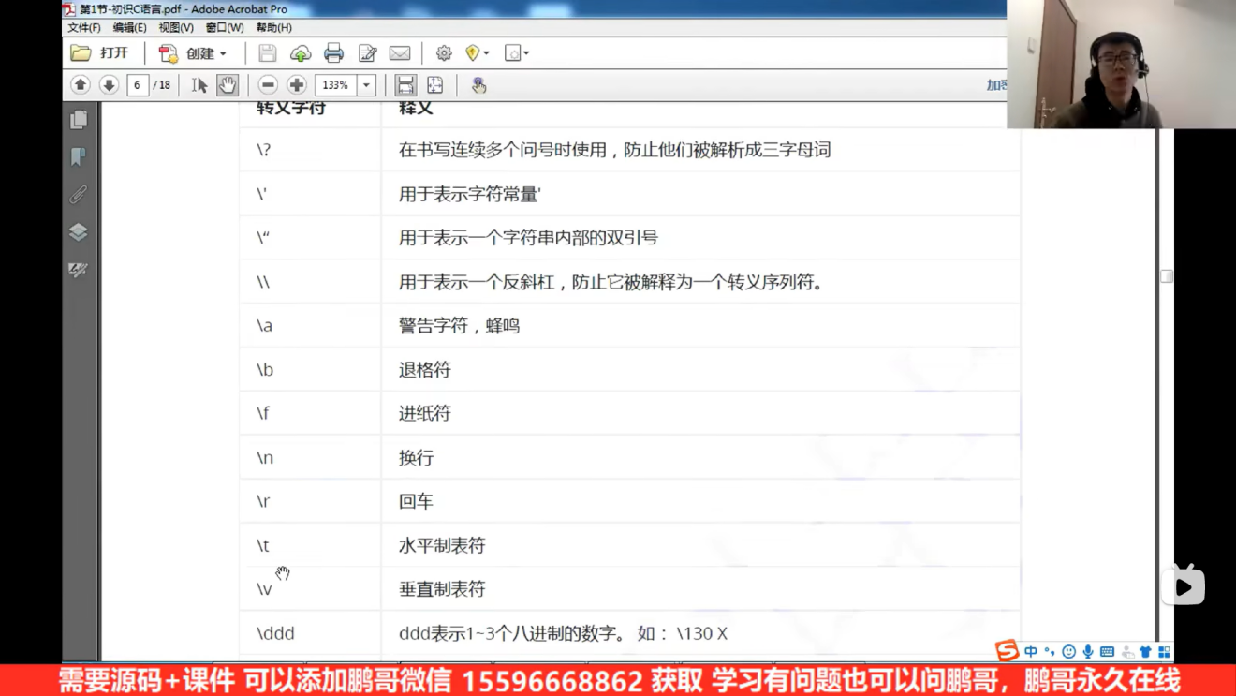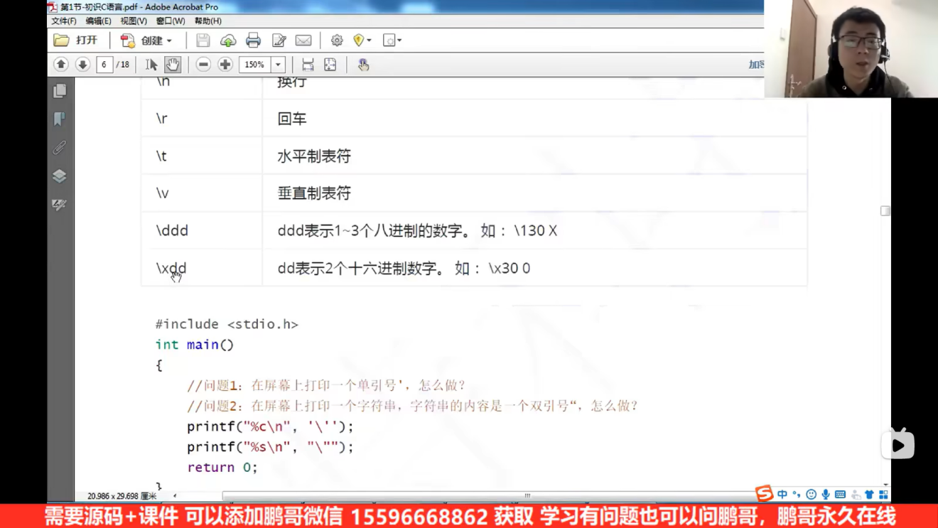

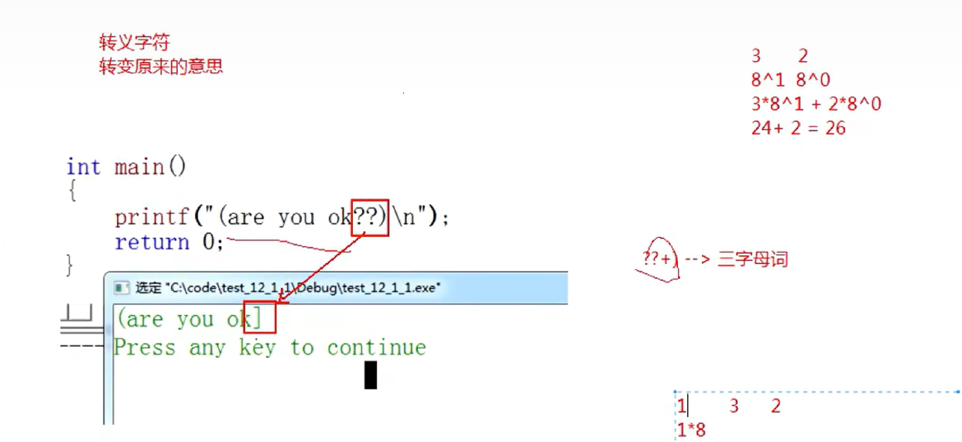

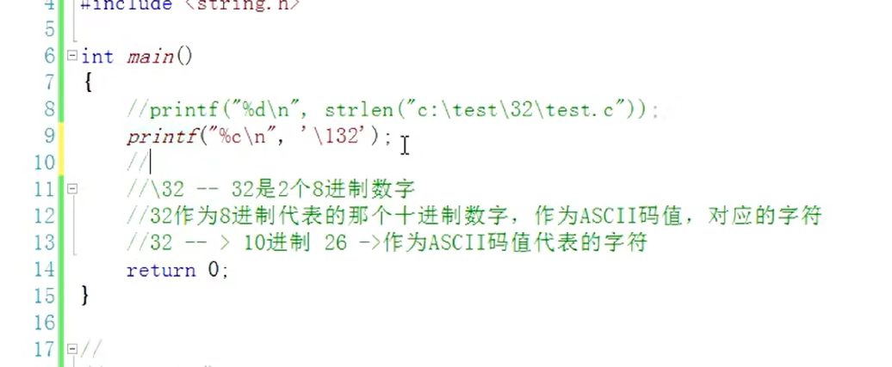

注释

/*

*/注释一段代码，缺点是不能嵌套，识别到*/就自动结束注释

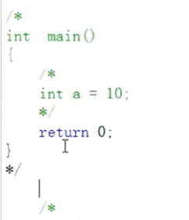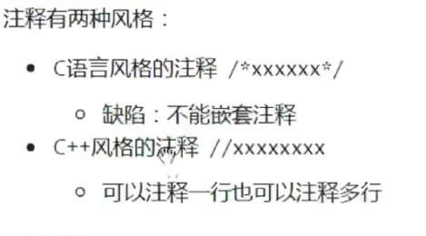

选择语句

#include <stdio.h>

#include <string.h>

int main()

{

int input = 0;

printf("加入比特\n");

printf("你要好好学吗？（1/0)>:");//>:是个提示符，一会要在他后面输入数字

scanf("%d", & input);

if (input == 1)

printf("好offer\n");

else

printf("卖红薯\n");

return 0;

}

循环语句

#include <stdio.h>

int main()

{

int line = 0;

printf("加入比特\n");

while (line < 20000)

{

printf("敲一行代码\n");

line++;

}

printf("好offer\n");

return 0;

}

函数

1. 自定义函数
2. 库函数

数组

数组的大小得用常量不能用变量

用下标的方式访问我们的数组，数组的下标是从零开始的

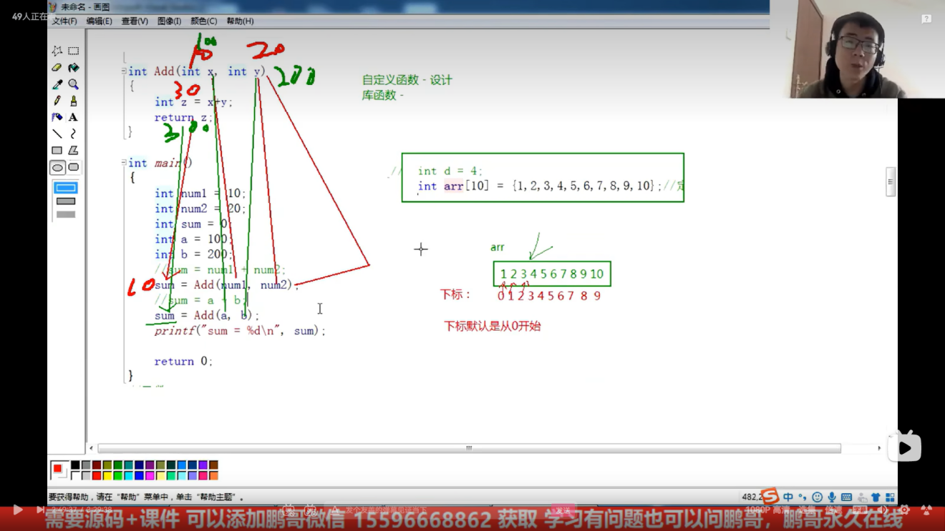

操作符

移位操作符<< >>

位操作符

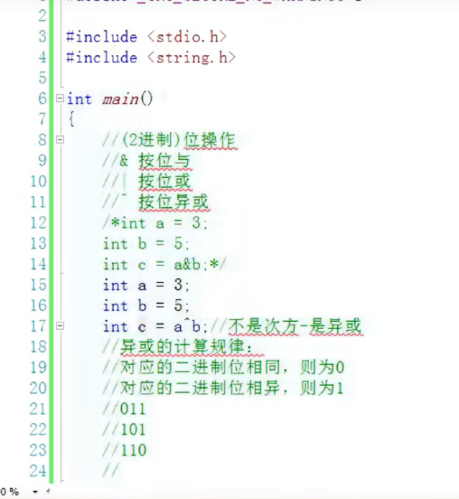

赋值操作符

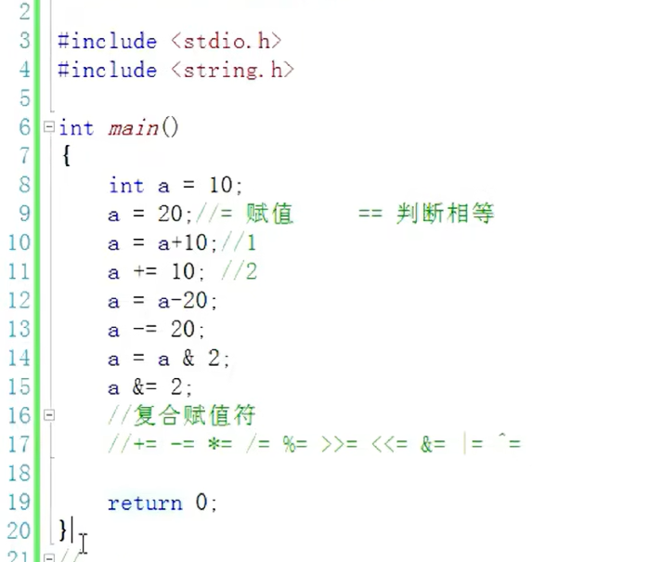

~按位取反操作符

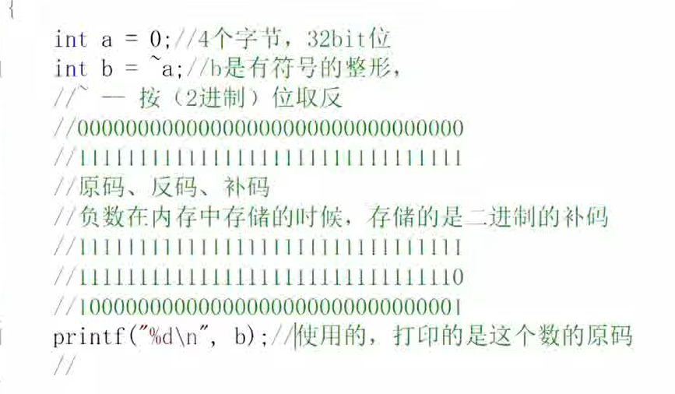

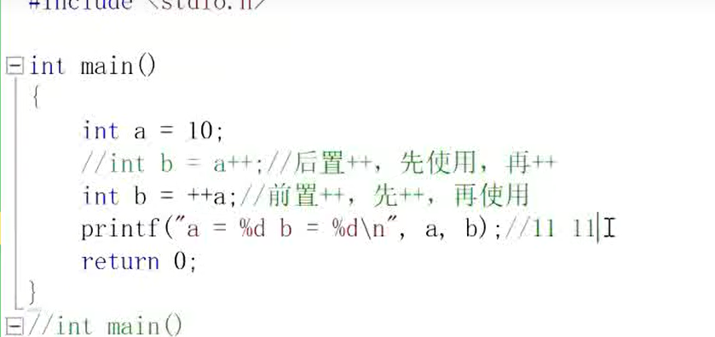

（类型 ）强制类型转换

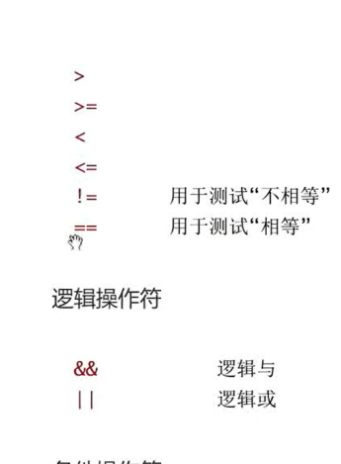

条件操作符（三目操作符）,三个操作数

exp1?exp2:exp3

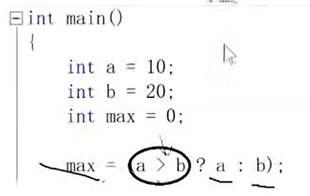

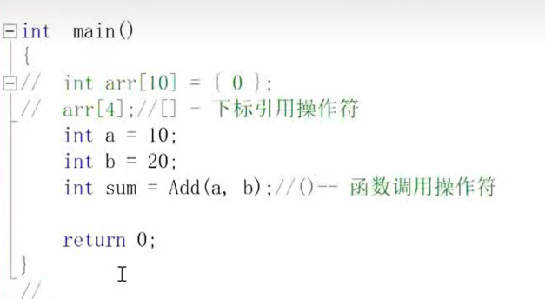

关键字

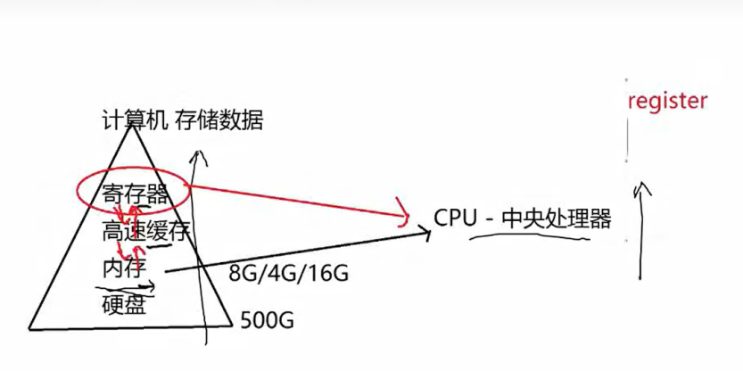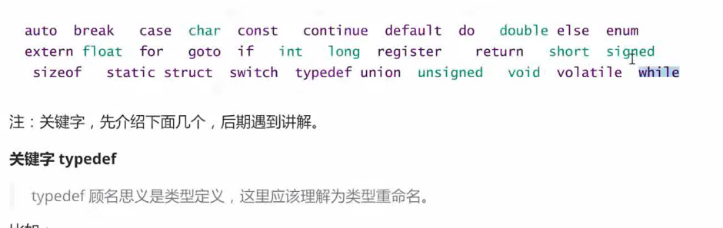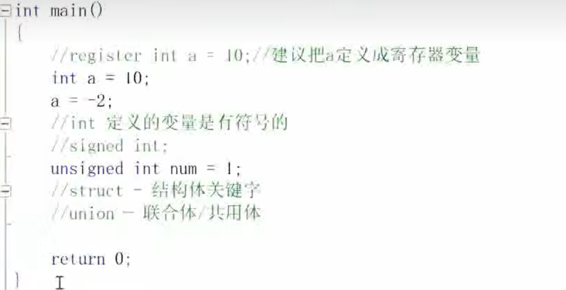

typedef unsigned int u_int;

unsigned int num=20;

u_int num=20;

这两句是一个意思typedef—类型定义—类型重定义的意思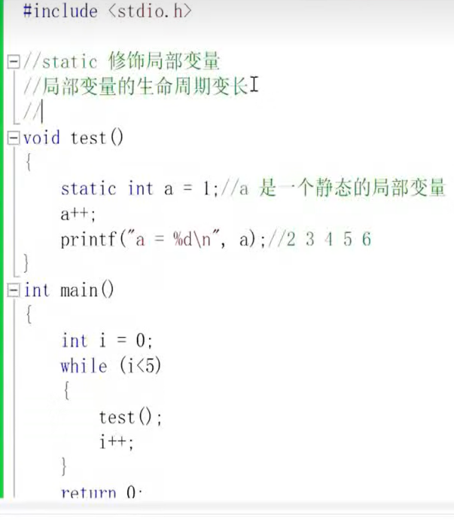

static修饰局部变量（但是如果是在循环里的变量则不需要用static关键字去修饰因为他不像函数一样会跳出）

局部变量的生命周期变长

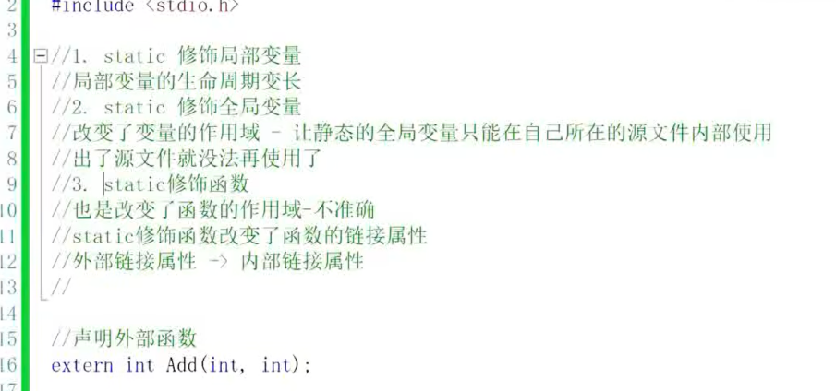

define不是关键字，define是预处理指令

extern-声明外部变量

define定义常量和宏（宏就是定义在前面的一种用三目操作符的运算方式比函数简洁，注意是大写）

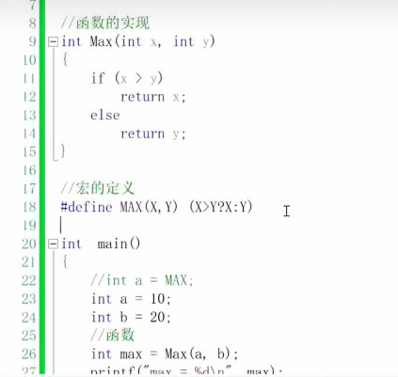

指针变量，存放的存储数据的地址，&取地址操作符，*解引用操作符

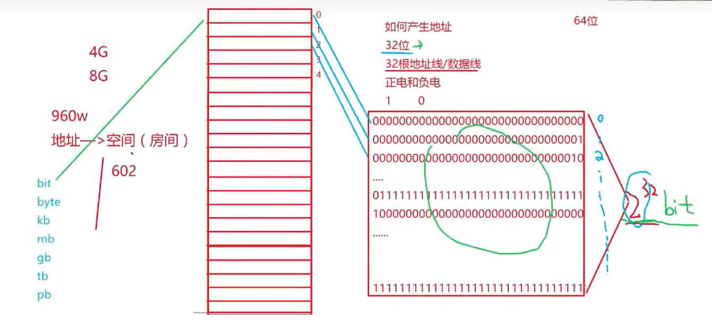

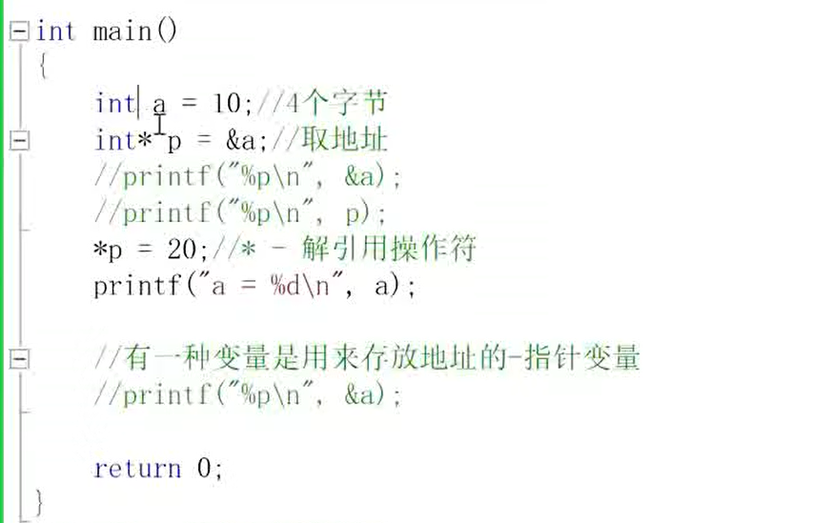 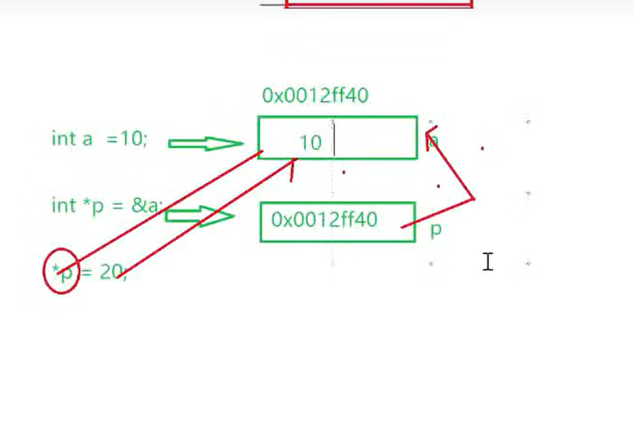

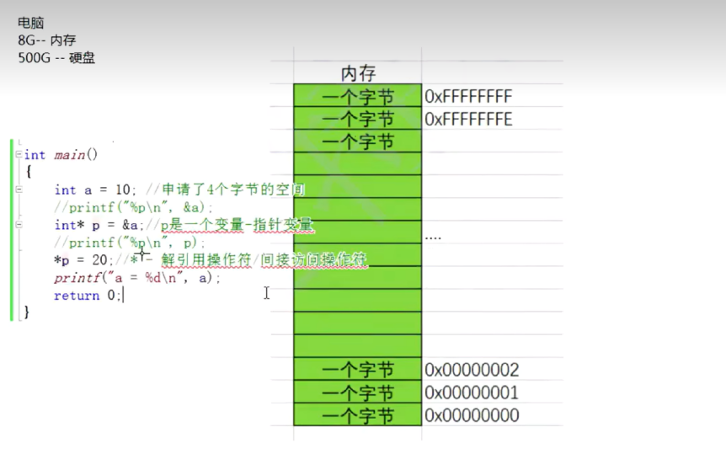

define不是关键字是一种指令

结构体

如何创建一个结构体类型，有了这个结构体类型后呢，创建一个变量怎么创建怎么给它赋值，赋好值之后呢我们怎么打印它的信息，拿出他的成员。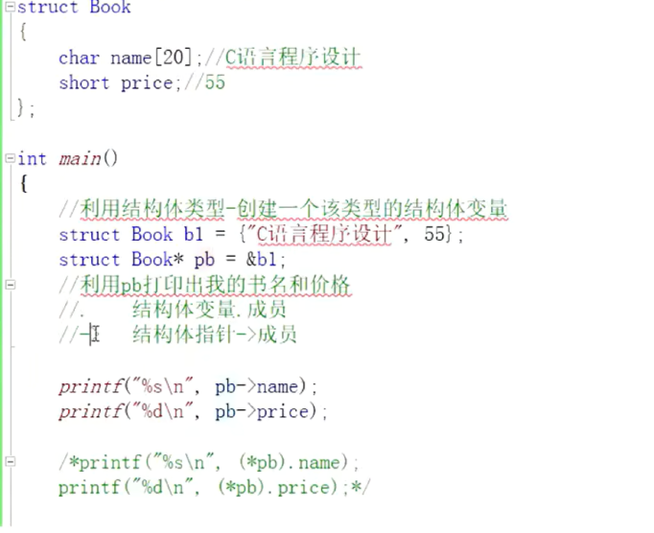

strcpy-string copy-字符串拷贝-库函数-string.h

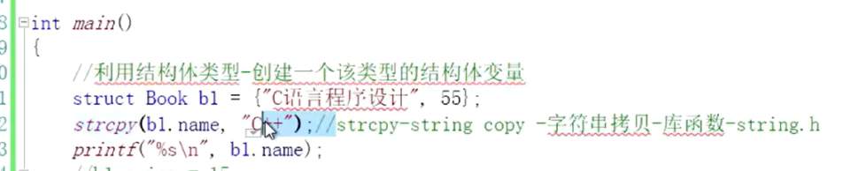

分支与循环

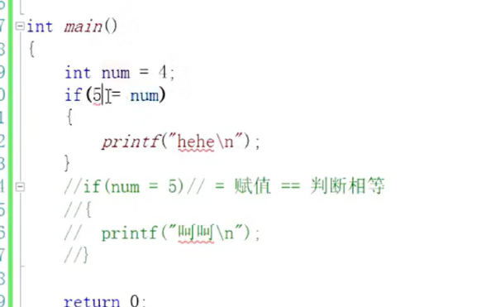

写成5==num就不会在写错代码的情况下编译成功

关于switch case语句，switch后面是整形表达式，case后面得是整形常量表达式

悬空else：else与离他最近的if相匹配

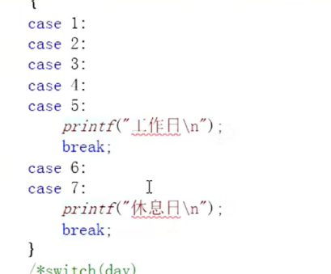所以case后面的break不是一定要加上的

加个default处理那些不在case中的值

循环

while循环

break永久终止循环

continue跳过本次循环后面的代码，直接跳转到我们循环的判断部分

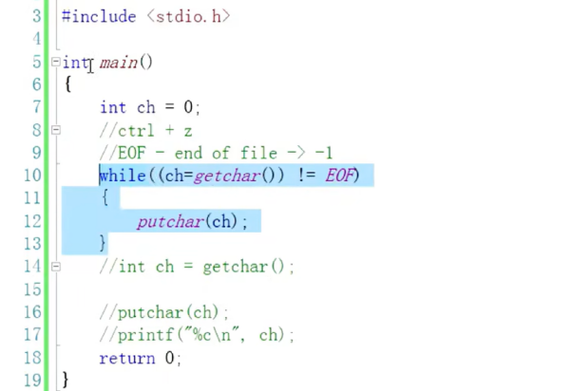

什么是语句？

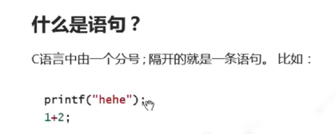

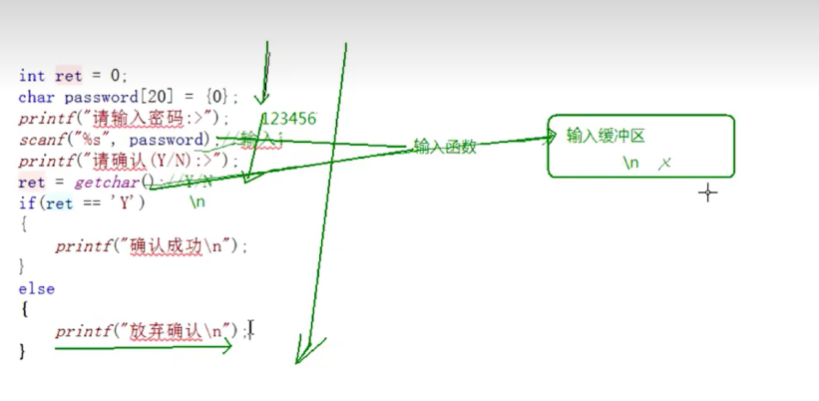

password和scanf这些输入函数先从输入缓冲区中读数

所以我们加一个getchar();把那个回车键也就是\n读走就可以顺利运行我们想要的效果了

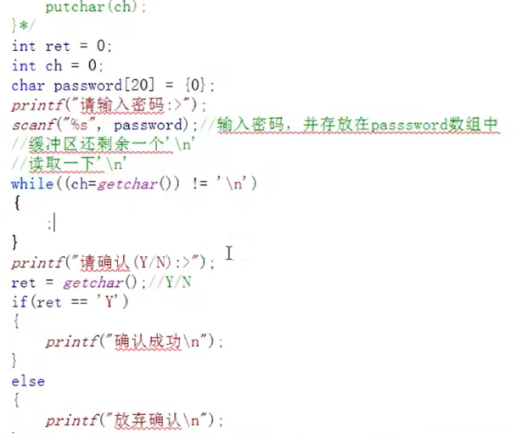这就是上上个图片的具体使用情景

就是while循环的一个实际应用while（（ch=getchar(）)!=(\n)）

就是将缓冲区的字符全消耗完 以确保后面的识别不会有问题（scanf函数到空格就

会停止识别）

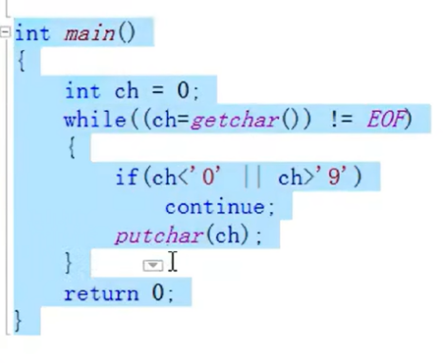意思就是只打印字符0~9之间的字符，根据ASCII码表的内容可知只能打印数字1~9，这个可以班助我们筛选

for循环

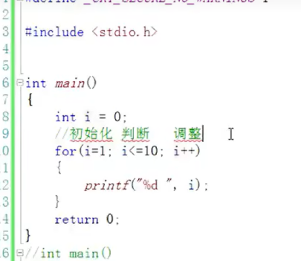for循环用的最多，其次是while循环，最后是do...while..循环

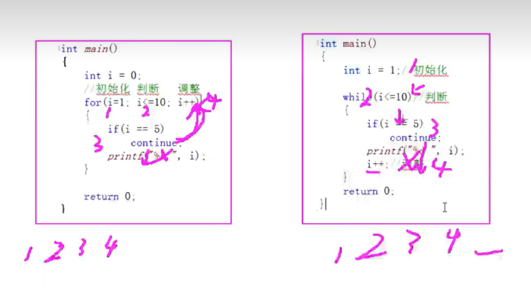continue在两种循环中的区别从这也能看出for循环的优势

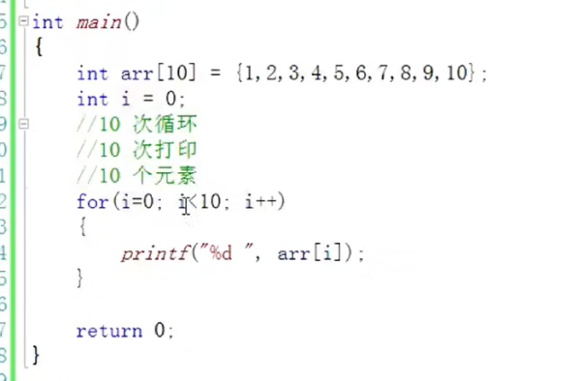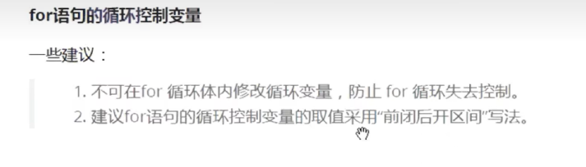

建议for语句的循环控制变量的取值采用“前闭后开区间”写法是因为这样有某种意义，循环体内修改循环变量会导致死循环之类的使循环失去控制。

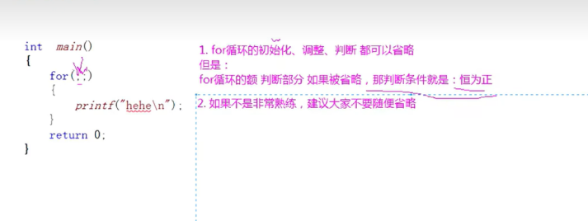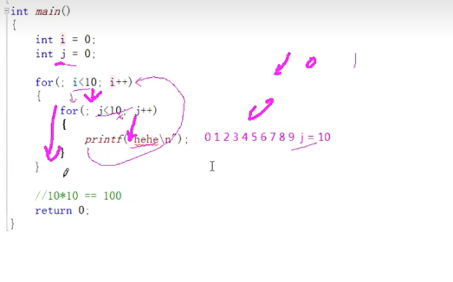

如上图，随便省略会使j不能初始化而使循环终止

do while循环

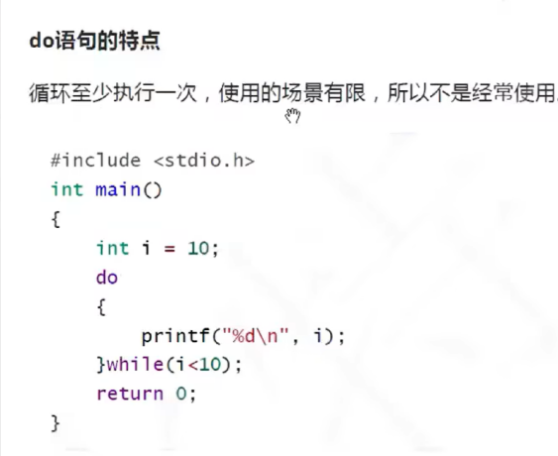

循环练习题

1.计算n的阶乘。

2.计算1!+2!+3!+.….+10!

3.在一个有序数组中查找具体的某个数字n。 编写int binsearch(int x,int vO,int n)；功能：在v[0]<=v[1]<=v[2]<=...<=V[n-1]的数组中直找x.

4.编写代码，演示多个字符从两端移动，向中间汇聚。

5.编写代码实现，模拟用户登录情景，并且只能登录三次。（只允许输入三次密码，如果密码正确则提示登录成，如果三次均输入错误，则退出程序。

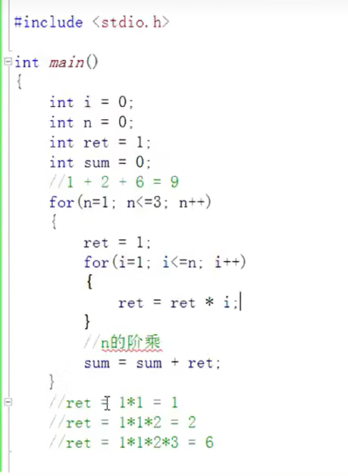

只要在循环中变量是可以一直累计运算的，因为在一个作用域中嘛

而static修饰局部变量以改变它的生命周期是因为函数在循环中会一直离开作用域，而这里没有离开所以不需要。

上图代码需要初始化reg是因为在n循环中i一直被初始化，而reg因为在作用域中还会保留以前的值

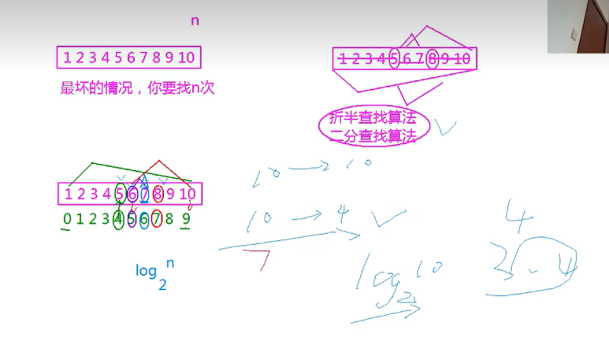在一个有序数组中查找你要找的数的下标（这里用二分查找算法效率最高，就是下标之和除以二在以此类推）

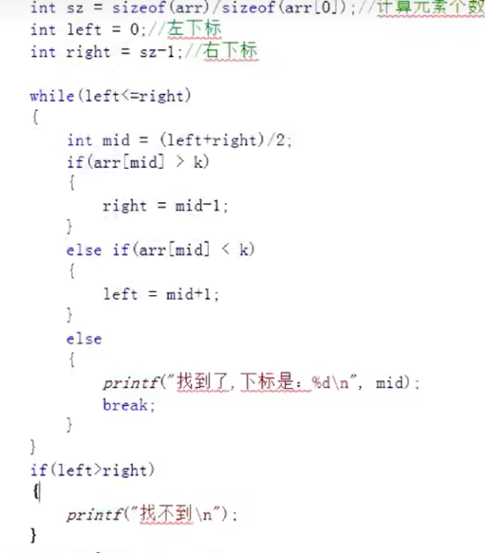

int main()

{

int arr[10] = { 1,2,3,4,5,6,7,8,9,10 };

int k = 7;前面的代码，

这个代码实现了利用二分查找法在有序数组中的查找一个具体的数

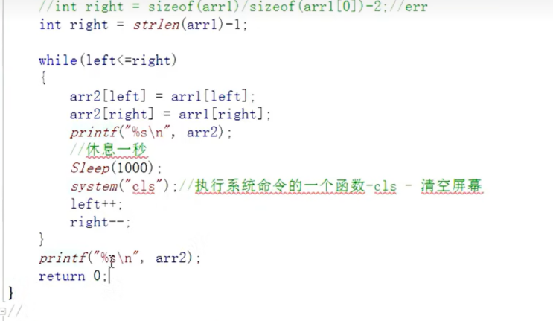

实现从两端向中间打印一个字符串（附加了延时显示，每次显示清空屏幕的效果）

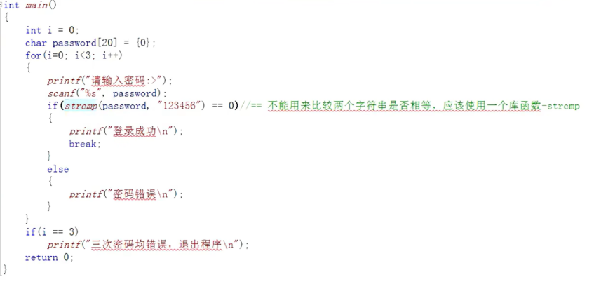

编写代码实现，模拟用户登录情景，并且只能登录三次。（只允许输入三次密码，如果密码正确则提示登录成功，如果三次输入均错误，则退出程序）

分支与循环作业+练习

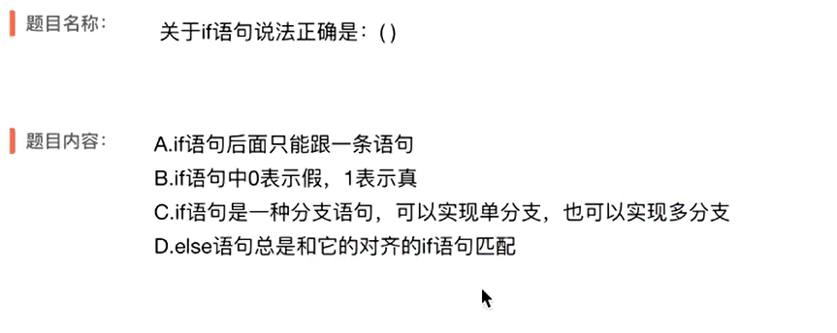

是非0为真

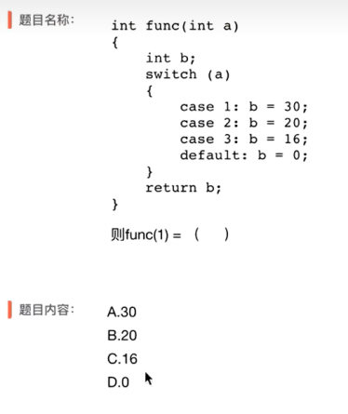case语句后面没有break，所以一直运行最后值为0

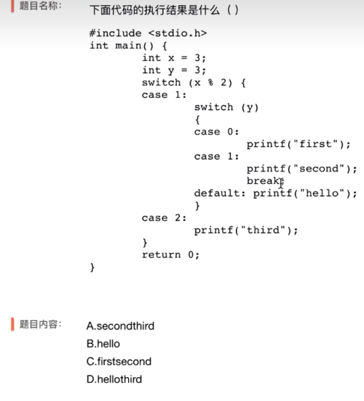

default后面没有break所以继续执行case2最后输出hellothird

写代码将三个数按从大到小输出

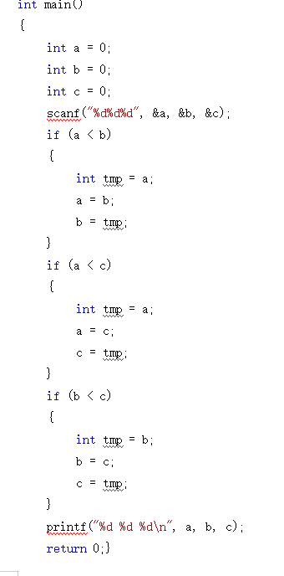（scanf(%d%d%d)中我们在屏幕上输入时中间要加空格）

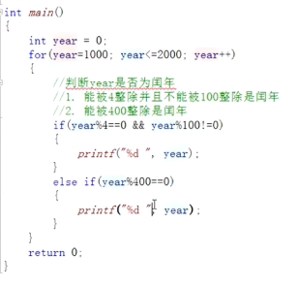让你知道什么是闰年

关于找工作的一些经验

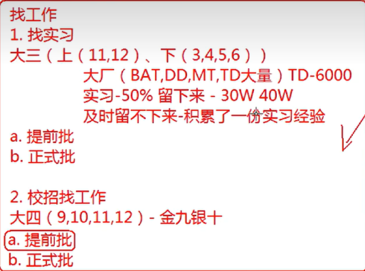

在屏幕上打印9*9乘法口诀表

printf(“%d*%d=%d”,i,j,a);

可以用这样一种方式实现前面是我们要的数字

猜数字游戏

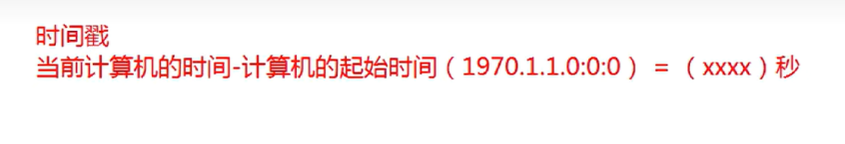利用一直变化的时间戳实现srand确定rand起始点的确定，这样可以一直变化以生成随机数，srand后面得是整形，所以用unsigned int去改变，NULL是空指针

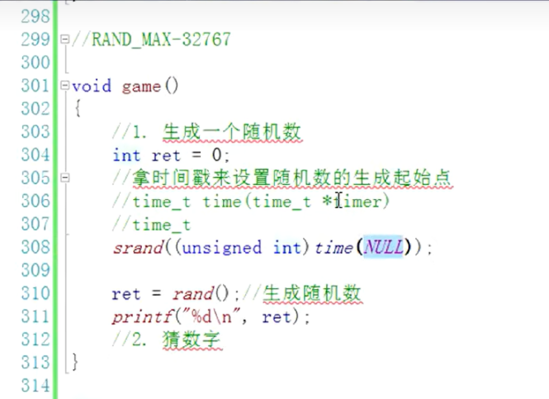

只是格式需要他这里是指针但我们不需要他产生实际效果所以用空指针

#include <stdio.h>

#include <stdlib.h>

#include <time.h>

void menu()

{

printf("************************************\n");

printf("*** 1.play 0.exit ***\n");

printf("************************************\n");

}

void game()

{

int ret = 0;

int guess = 0;

ret = rand() % 100 + 1;

while (1)

{

printf("请猜数字:>");

scanf("%d", &guess);

if (guess > ret)

{

printf("猜大了\n");

}

else if (guess < ret)

{

printf("猜小了\n");

}

else

{

printf("恭喜你，猜对了！\n");

break;

}

}

}

int main()

{

int input = 0;

srand((unsigned int)time(NULL));

do

{

menu();

printf("请选择:>");

scanf("%d", &input);

switch (input)

{

case 1:

game();

break;

case 0:

printf("退出游戏\n");

break;

default:

printf("选择错误\n");

break;

}

} while (input);

return 0;

}//用do while循环是因为循环体至少要被执行一次

cmd

command-命令行

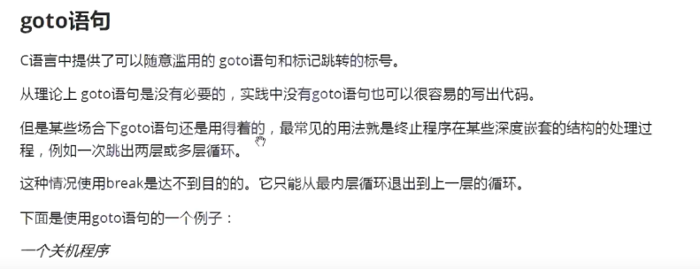一般情况下最好别用，但多层嵌套语句中特别合适

一个关机程序

#include <stdio.h>

#include <stdlib.h>

#include <string.h>

int main()

{

char input[20] = { 0 };

system("shutdown -s -t 60");

again:

printf("请注意，你的电脑将在1分钟内关机，如果输入：我是猪，就取消关机\n请输入>:");

scanf("%s", &input);

if (strcmp(input, "我是猪") == 0)//字符串的比较要用strcmp

{

system("shutdown -a");

}

else

{

goto again;

}

return 0;

}

//这里的shutdown-s-t 60 是60秒后关机，shutdown-a 是取消关机

system是执行系统命令，要用到<stdlib.h>的头文件

函数

1. 库函数（熟练掌握用网站查阅文档了解学习使用库函数）
2. 自定义函数

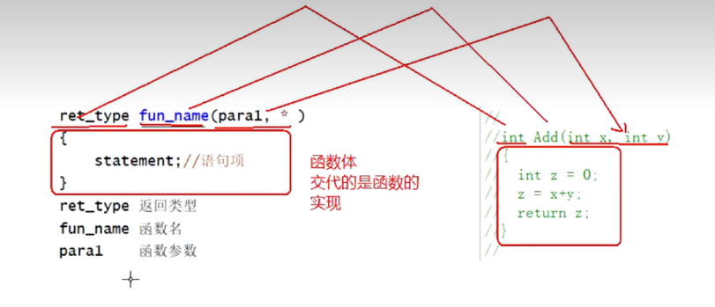

函数前面加void是无返回值的意思

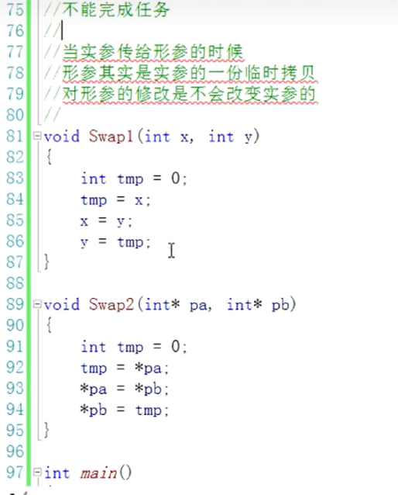出函数形参自动销毁，所以这个地方用Swap2的函数才能实现调换的功能，Swap2是把地址传过去了，通过地址可以间接的找回来

就函数后面括号里的形参相当于实参的一份临时拷贝，对它的改变影响不了实参，但如果地址的话就可以实现，因为这里的形参是地址跟我们后面解引用操作后改变的值没有关系，所以走的出函数

return 0;的能力比break要强

如果是把数组作为实参传递给形参，实际上为了避免空间的浪费，传递的仅是数组第一个元素的地址，所以这时不能在函数内部用sizeof求元素个数

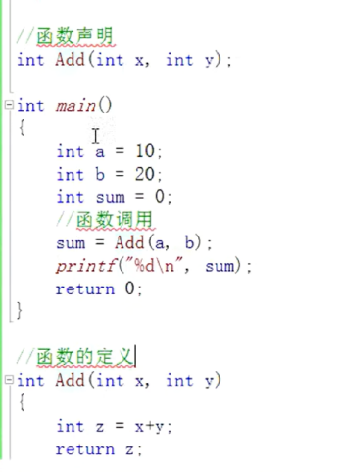函数的定义声明和调用

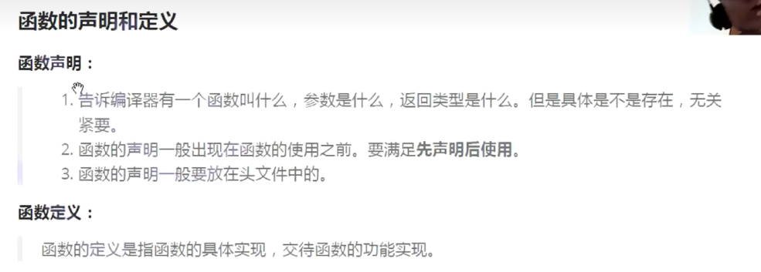

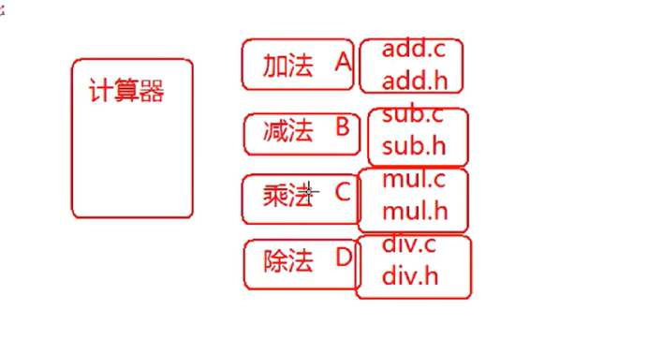

递归

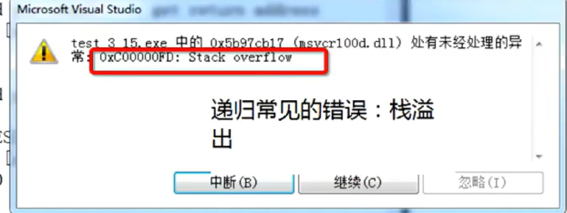

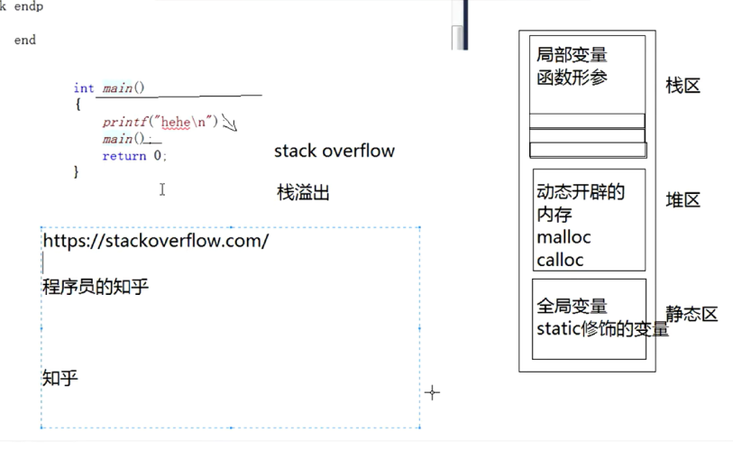

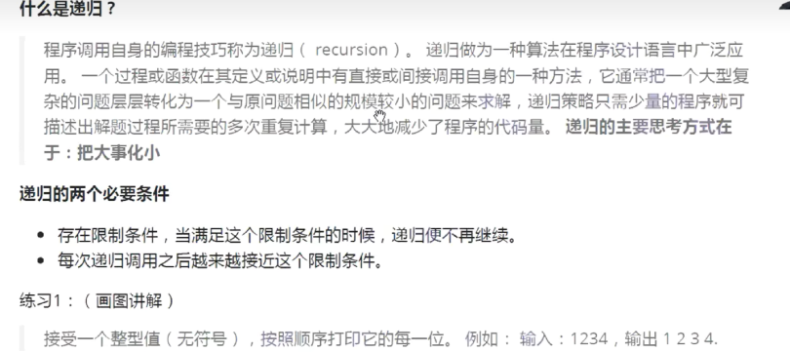

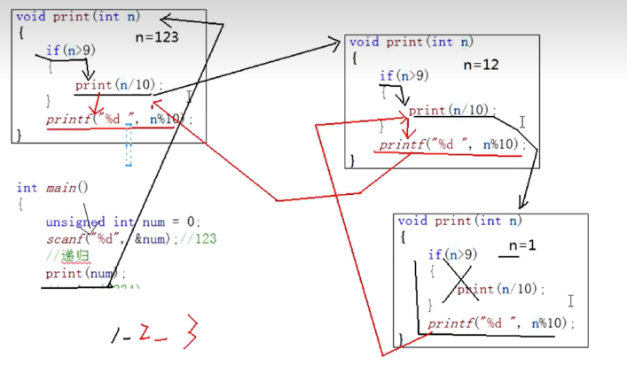用这张图的程序去了解递归吧孩子

学习通过跟以前的知识进行类比归纳，十分有效，下面举例

递归里面经典的两个问题（课外拓展）

1. 汉诺塔
2. 青蛙爬台阶

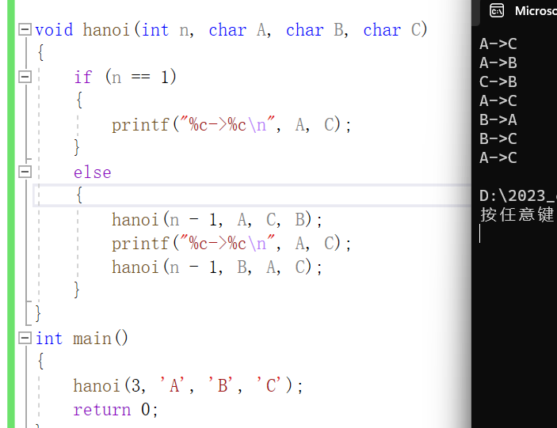

汉诺塔这里进入函数之后比如这个hanoi(2,A,C,B)是吧前面（3，A,B,C）里面对应位置得值赋给这个地方的（2，A,C,B），每次进入函数都是这个操作，就跟之前的递归学习例题中my_strlen(str++)一样，对str++后赋值给这个地方，我们这是对位置替换后赋值给这个地方

1. 青蛙跳台阶类似于斐波那契数列这里就不加以论述了

数组

[]里应输入常数表达式，不能是变量

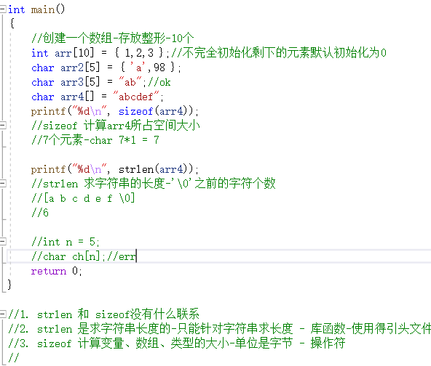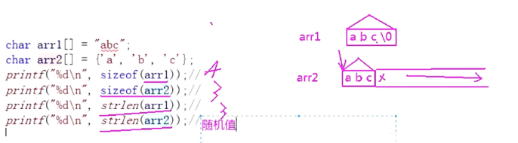不知道’c’的后面什么时候是\0所以结果是个随机值

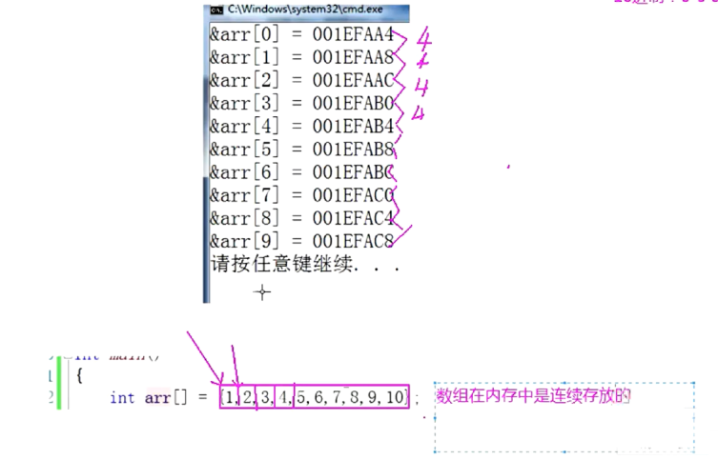

二维数组行可以省略列不可以int arr[][4]={{1,2,3,4},{5,6,7,8}};

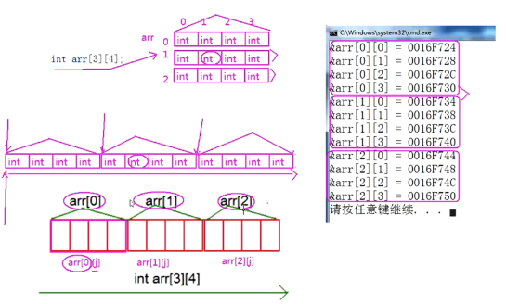

二维数组在内存中和假想的不一样，在内存中也是连续存放的

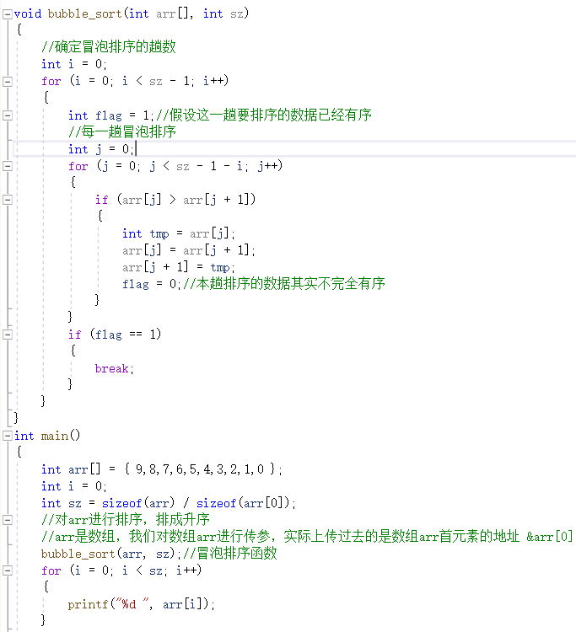冒泡排序

当我们的if在for循环语句中时可用单独的时候不能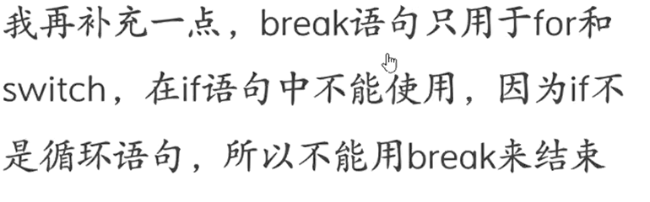

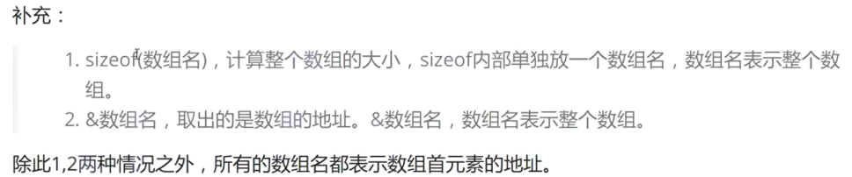

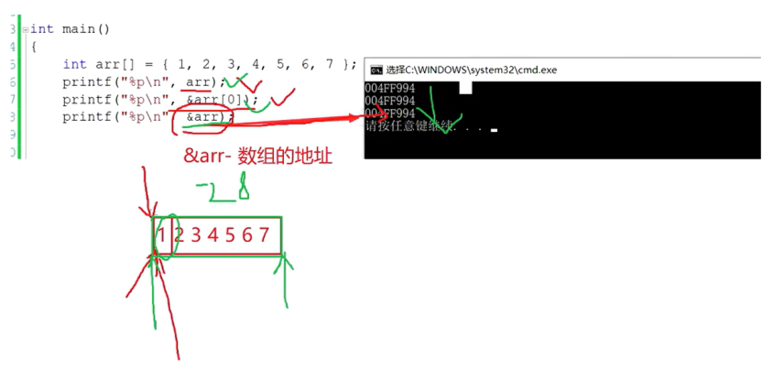

&arr是数组的地址，虽然打印出来的值和arr、&arr[0]一样，但意义不一样，所以把他们都加一之后&arr增加了28个字节，前两者只增加4.

当你代码运行结果错误的时候，一定去细心检查自己的代码，而不是固执己见认为自己没错

三子棋和扫雷的代码详解在code里

操作符

1.算术操作符

2.移位操作符

3.位操作符

4.赋值操作符

5.单目操作符

6.关系操作符

7.逻辑操作符

8.条件操作符

9.逗号表达式

10.下标引用、函数调用和结构成员

1. 算数操作符

1. 除了 % 操作符之外，其他的几个操作符可以作用于整数和浮点数。

2. 对于 / 操作符如果两个操作数都为整数，执行整数除法。而只要有浮点数执行的就是浮点数除法。

3. % 操作符的两个操作数必须为整数。返回的是整除之后的余数。

太多了呀，详情见板书

位操作符

& //按位与（对应的两个二进制位有一个0则为0，都是1则为1）

| //按位或（有一个为1则为1，都是0则为0）

^ //按位异或（相同为0，相异为1）

注：他们的操作数必须是整数。

！记住我们拿到的都是补码，如果是负数的话，应换成补码再行运算

操作符

sizeof是计算变量所占空间的大小，单位是字节

printf("%d\n", sizeof a);//是变量可以不加括号，是类型必须加，int[10]这种是数组类型

int main()

{

char a = 0xb6;

short b = 0xb600;

int c = 0xb6000000;

if(a==0xb6)

printf("a");

if(b==0xb600)

printf("b");

if(c==0xb6000000)

printf("c");

return 0;

}//发生整形提升的例子

初始指针

指针类型决定了指针在进行解引用操作的时候，能够访问空间的大小

int*p;*p能够访问4个字节

char*p;*p能够访问1个字节

double*p;*p能够访问8个字节

指针类型决定了：指针走一步走多远（指针的步长）

int*p;p+1-->4

char*p;p+1-->1

double*p;p+1-->8

作业详解

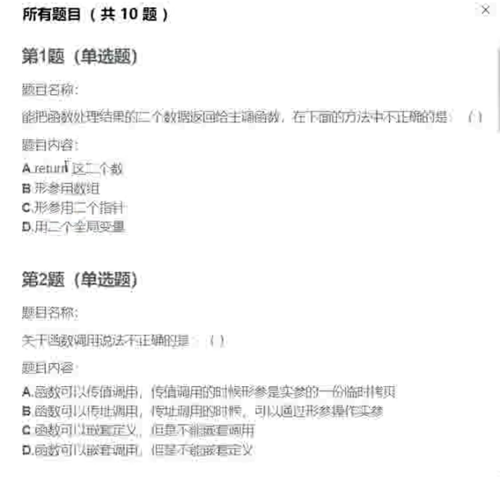return只能返回一个值

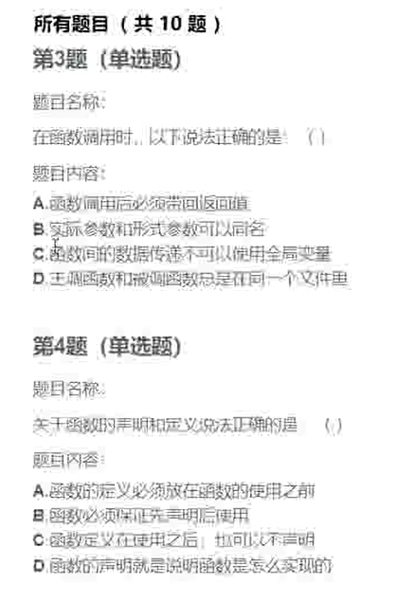实际参数和形式参数可以同名

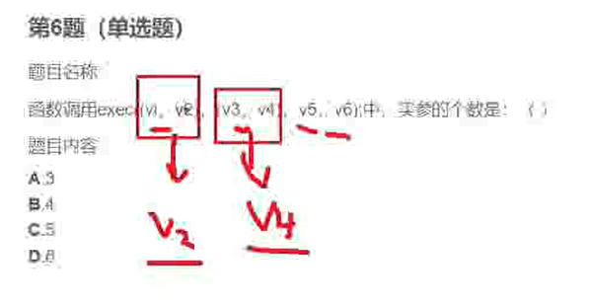

括号括起来的是逗号表达式，所以实参是4个

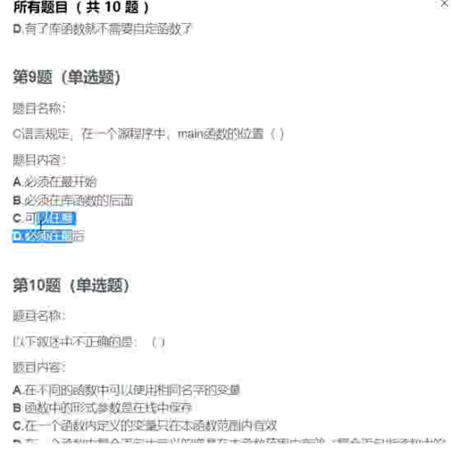main函数位置可以任意

函数中的形式参数是在栈中保存

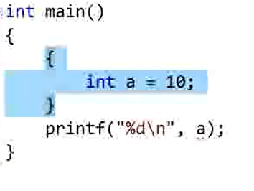函数内部定义的复合语句只能在复合语句内部使用

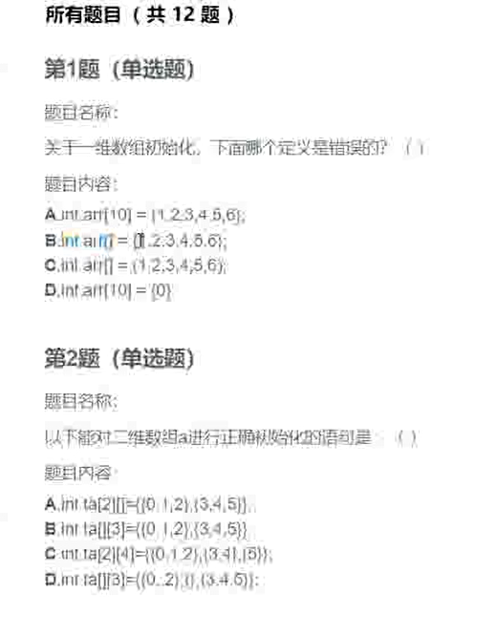A是不完全初始化没问题

二维数组初始化行可以省略，列一定不可以

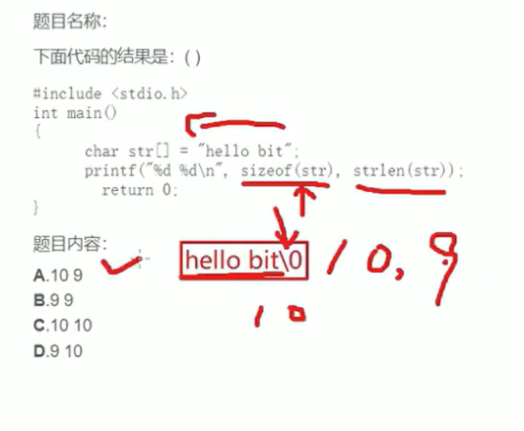sizeof计算每一个元素，strlen数到\0不数了

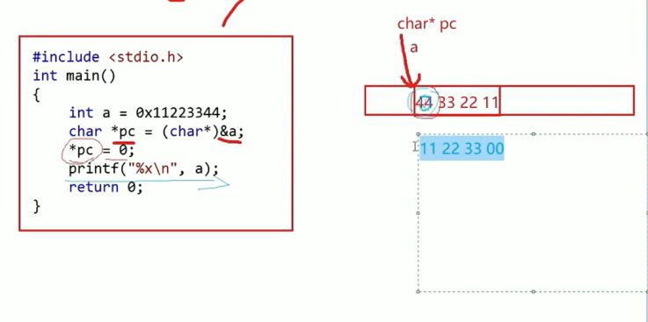由于在内存中存储是从右到左排序，所以改变的是44

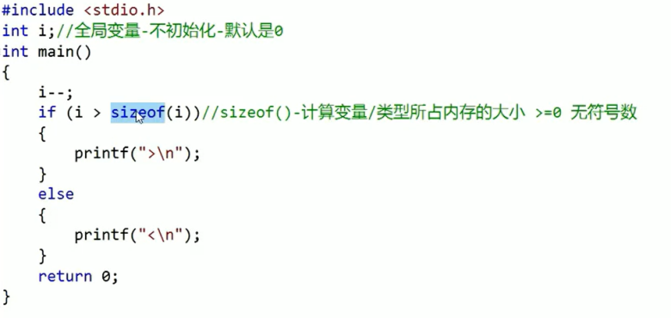一个整数在与sizeof比较的时候也会转换成一个无符号数，这个时候-1就很大了

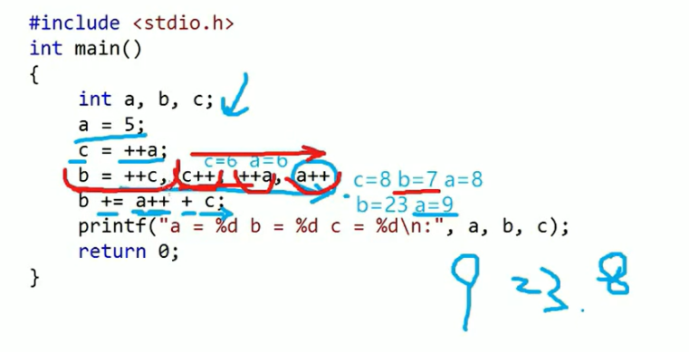

=优先级高于，表达式

结构体

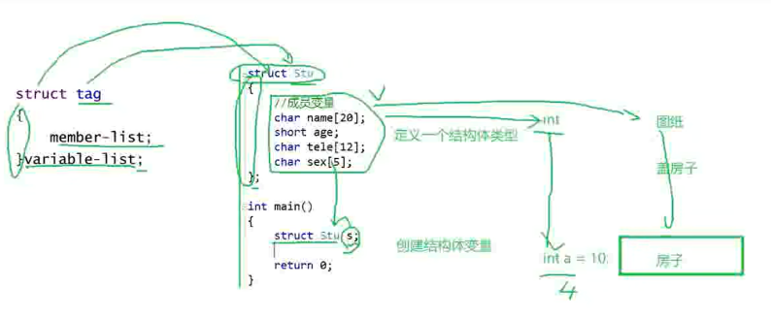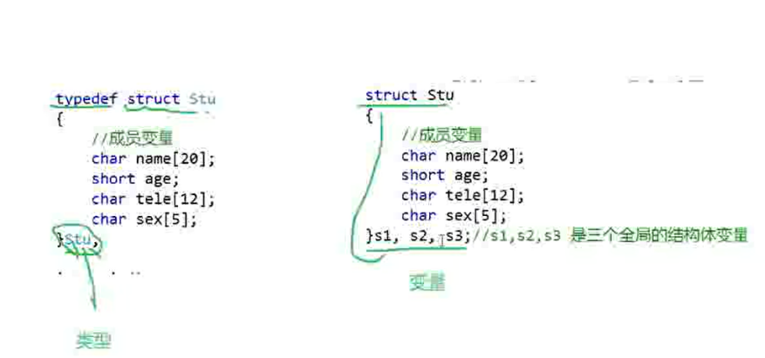

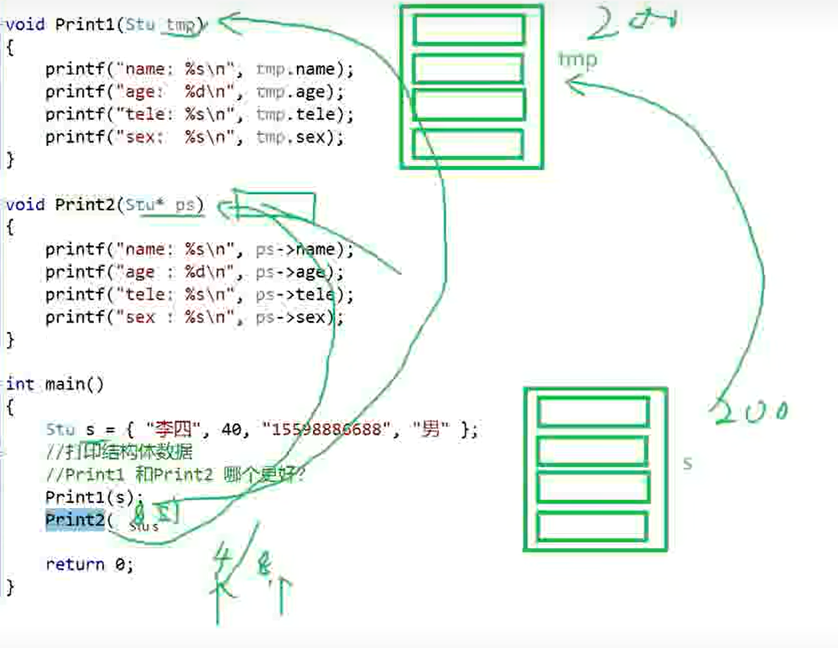

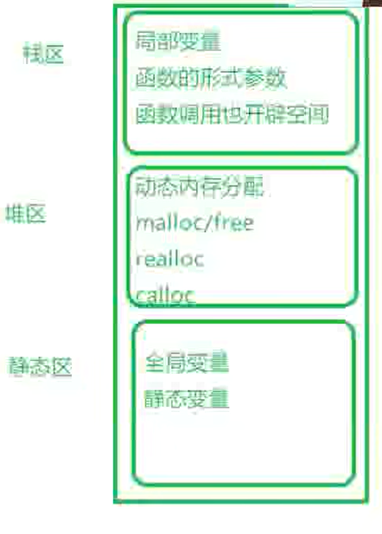

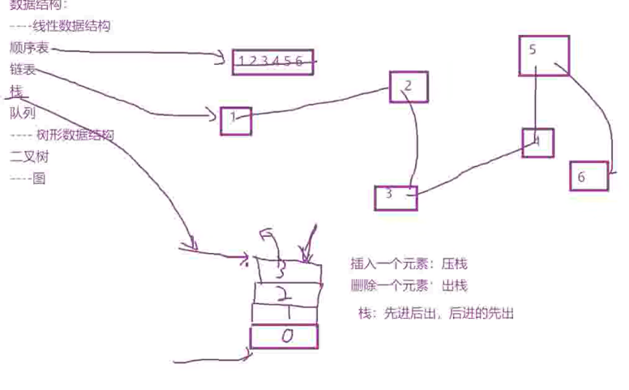

函数的栈帧的创建和销毁

实用调试技巧

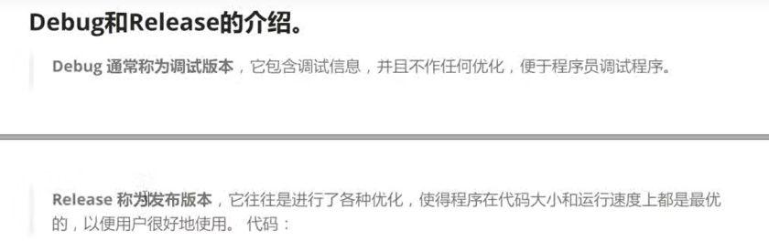

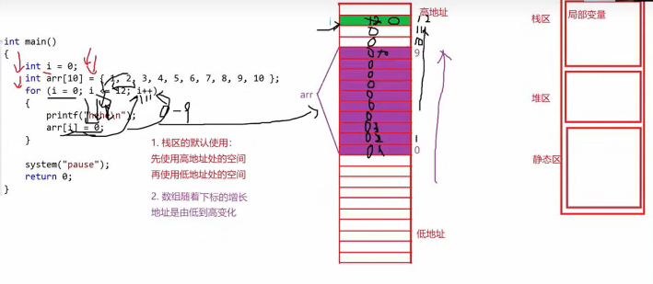

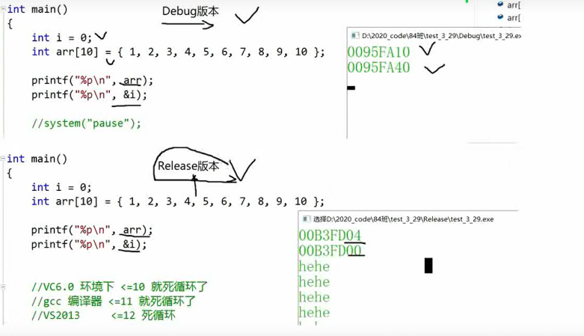release版本甚至能优化改变i和arr的位置，使arr在i上面

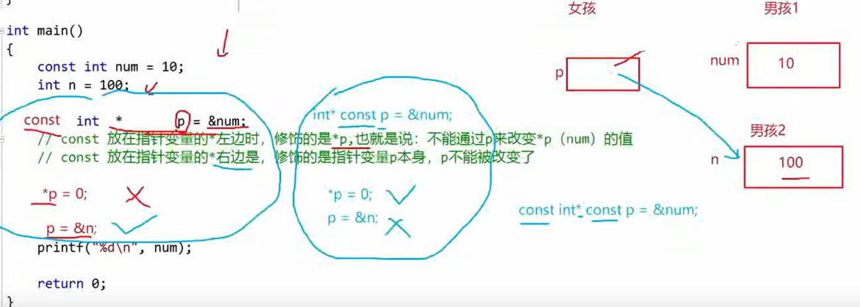

进阶

数据的存储

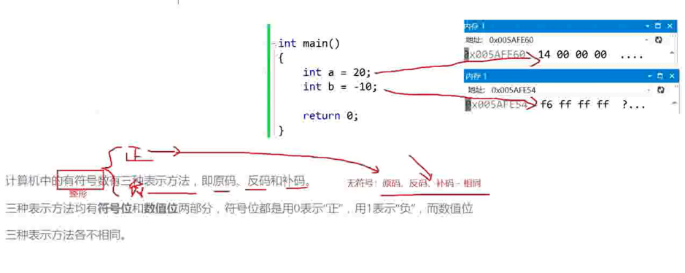

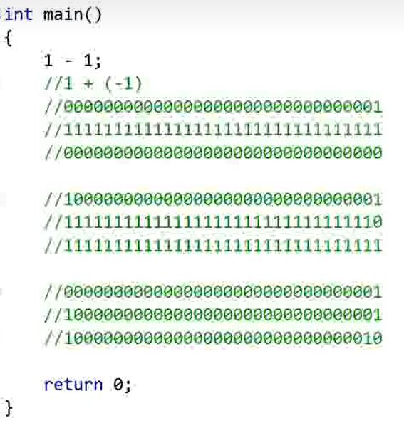

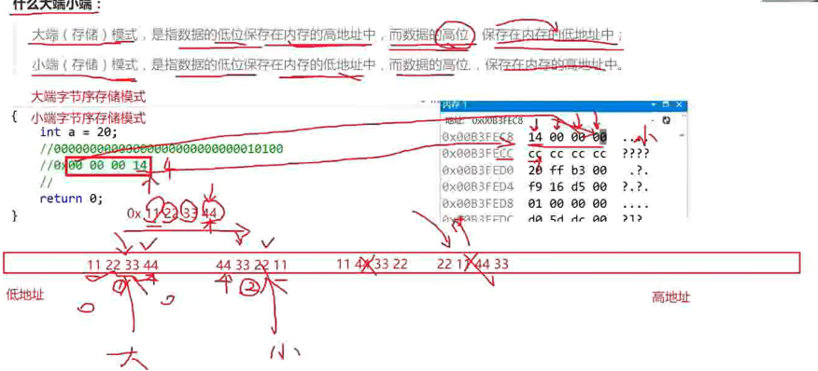

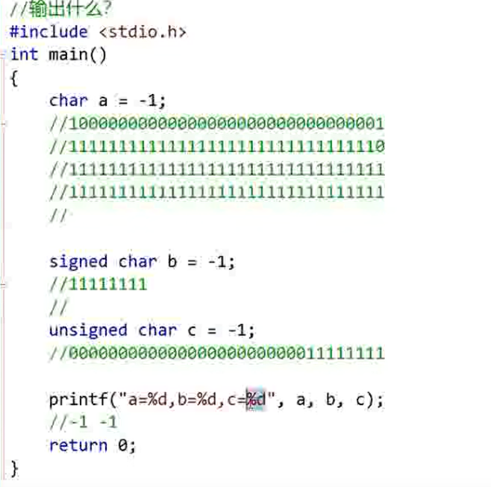无符号数整形提升高位补0

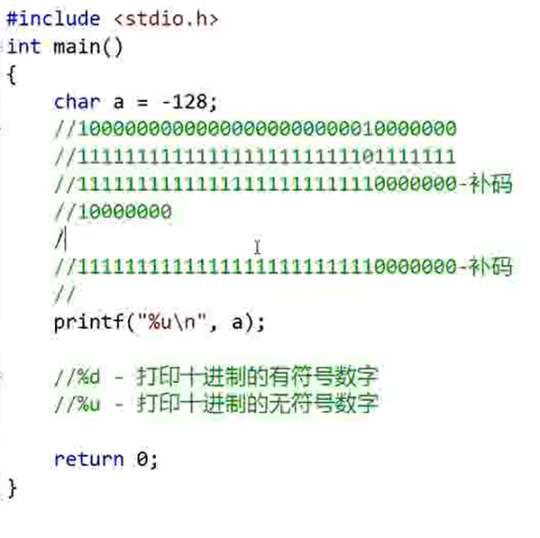

无符号数很容易导致程序死循环，如果判断条件不小于其范围的话

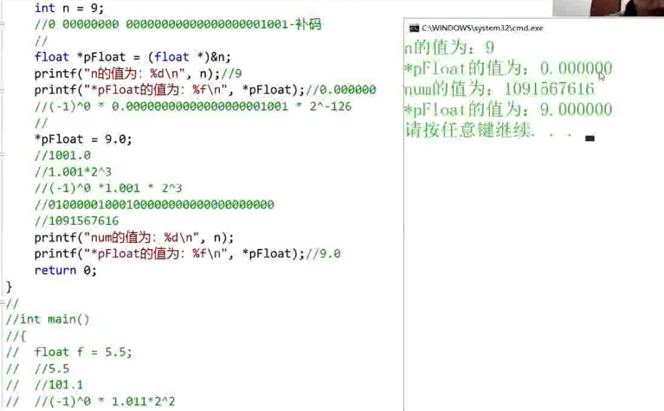浮点数在内存中的存储规则

指针的进阶

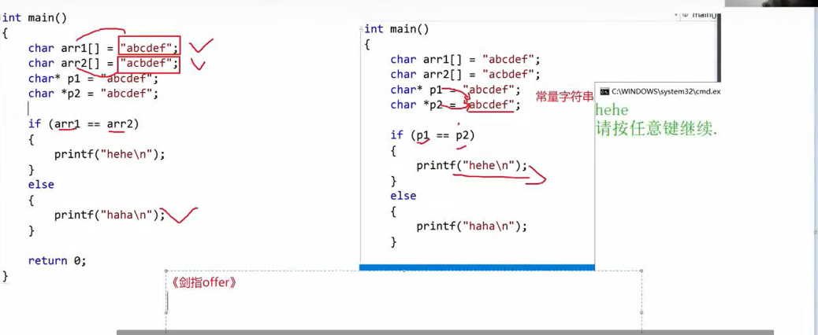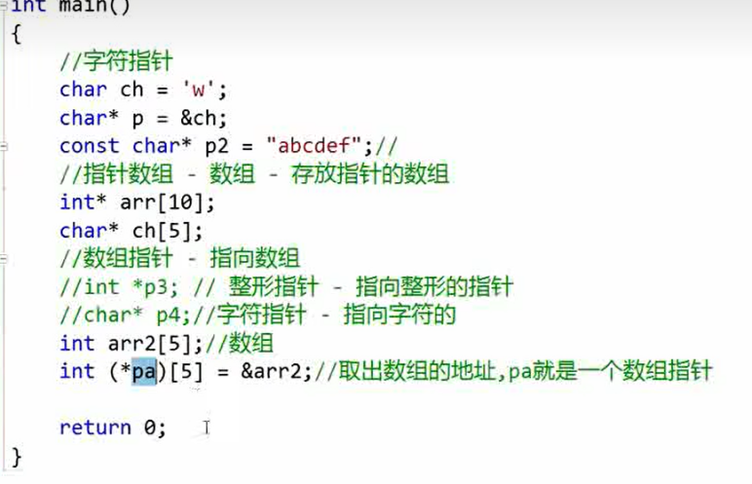

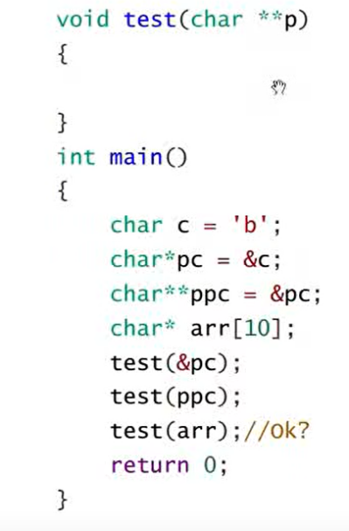二级指针传参可以传什么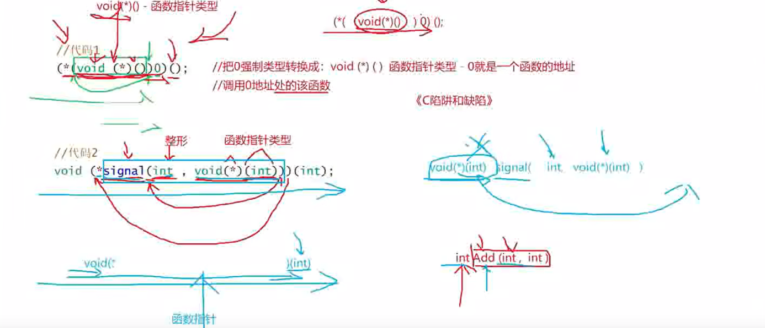

指针笔试面试题详解

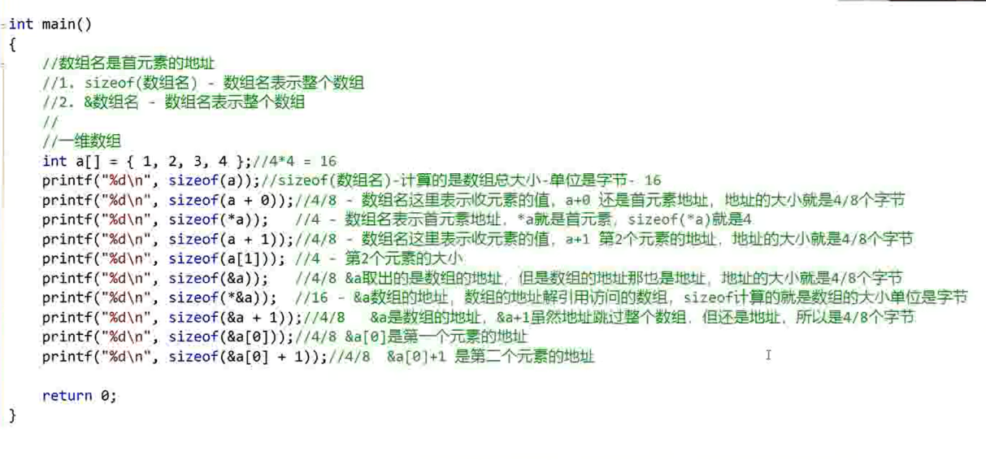

除非只有a否则就算是整个数组的地址，那也是地址，sizeof算出的都是4或8个字节

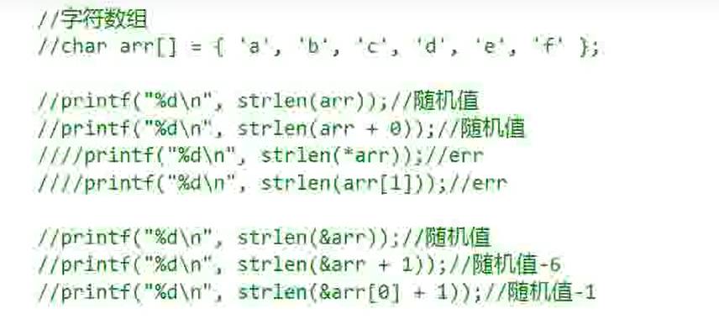

strlen函数接受的是地址，字符数组里没有/0，字符串才是默认自带/0，

*arr是字符，在strlen里是把字符对应的ASC码值作为地址读长度，没有权限访问，会报错

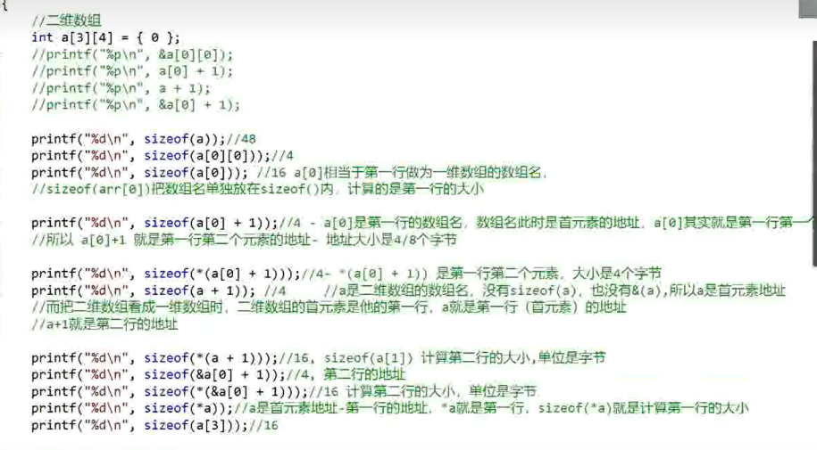

sizeof不会计算括号内的表达式，只是根据类型算出大小，所以不会越界访问

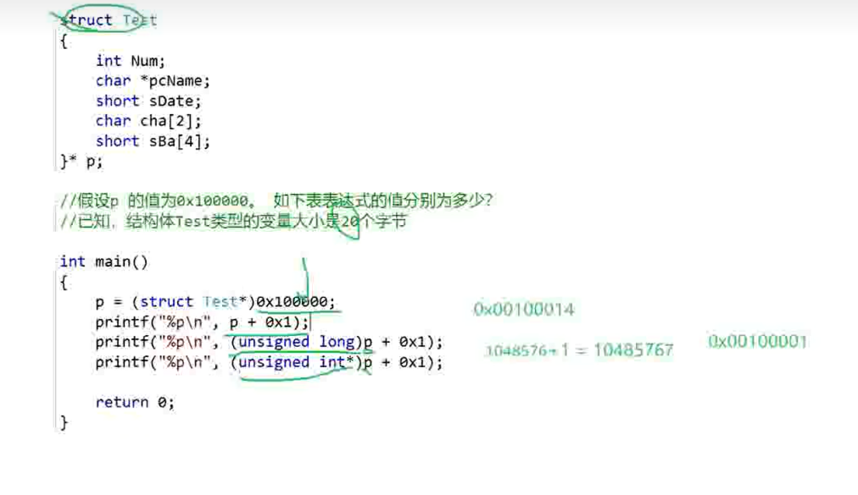

%p打印的就是十六进制，所以p强制类型转换成无符号长整型后化作十进制加一后换乘十六进制也只是在原结果加一

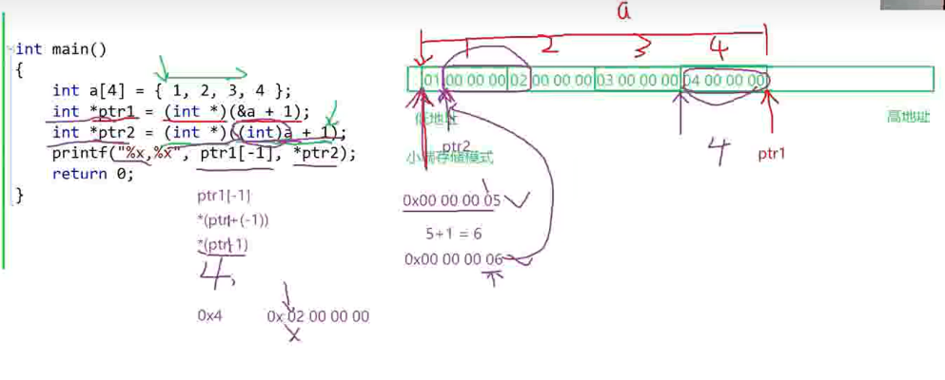

ptr[-1]=*(ptr-1),%x是打印十六进制数字，所以是0x4

ptr2先强制类型转换成int,int的大小和int*一样，所以加一后再转换成地址也是向后加一加一个字节，也就是0x02000000，因为是小端存储

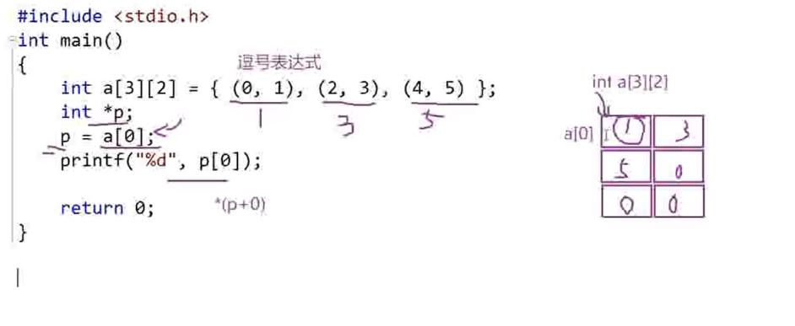

二维数组里放（），坑！这里面是逗号表达式，二维数组不用{}括起来，元素就是依次排序，就是135000，p=a[0]是第一行元素的首元素的地址，最后结果是1

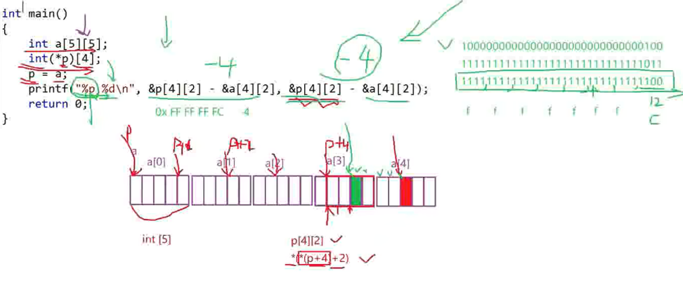

p[4][2]=*(*(p+4)+2)

指针减指针会得到什么？

你想呀，指针加减偏移的元素个数得到的是另偏移后的指针，那指针减指针得到的必然是偏移的元素个数啊

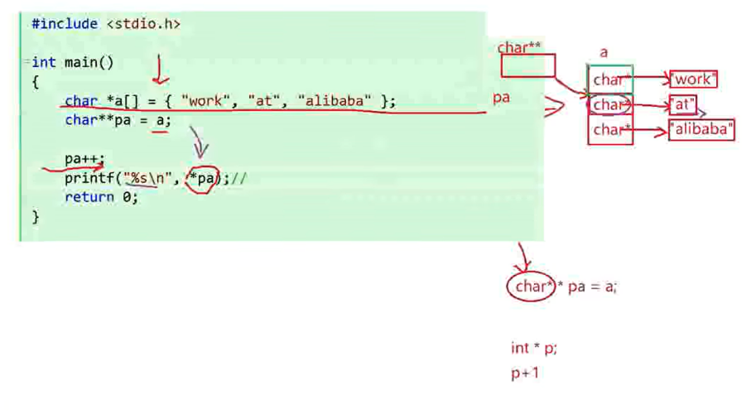

a是首元素char*类型元素的地址，反复强调

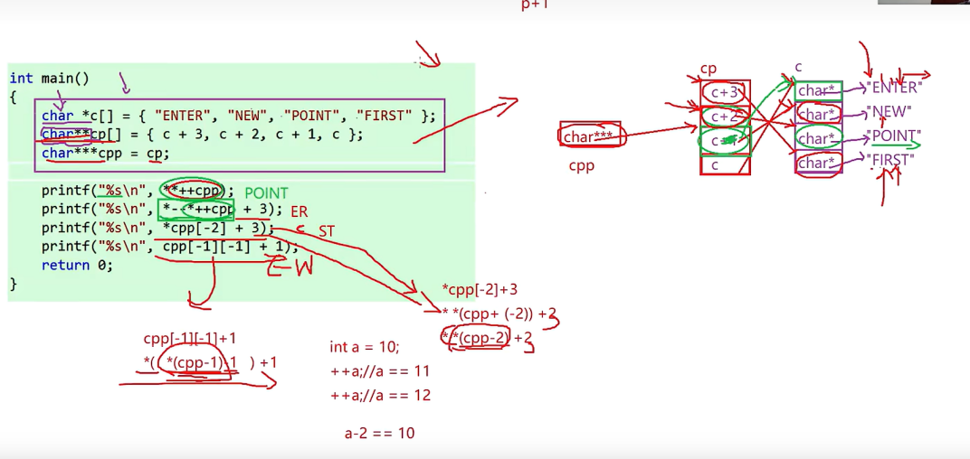

打印里的前置加加后置加加都是改变了指针的值，后续需要注意，加号的优先级靠后，cpp[-1][-1]=*(*(cpp-1)-1)相当于连续两次读取数组元素，解引用两次，画图这种题尽量

作业详解（从初识指针开始）

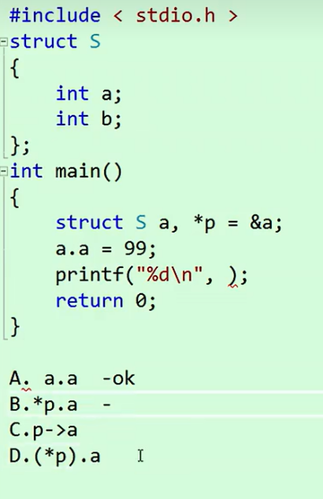

struct S a,*p=&a;是一次创建了a变量和struct S*类型的指针p

.的优先级高于*，所以必须要用（）先括起来，所以答案是b不对

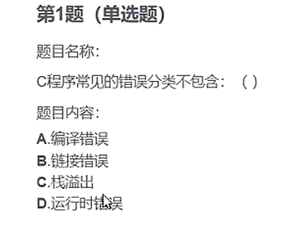栈溢出只是某一种错误不是一类

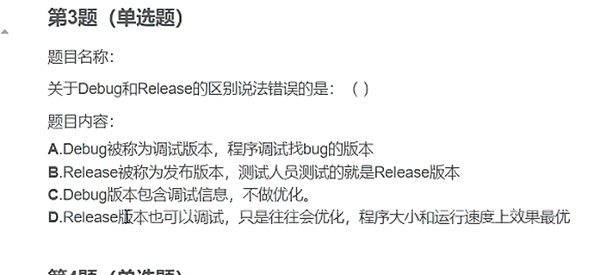release版本不能调试

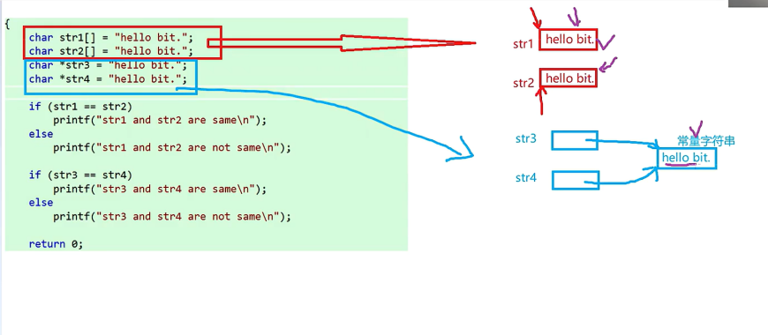

数组是放在栈上的，而常量字符串是放在内存的只读数据区的

